**实验七 软件需求规格说明SRS（2）**

**夏思晓 202100031020**

**一、实验目的：**

1. 写作自己项目的SRS初稿

2. 学习最新软件需求规格说明SRS文档的要求和特点

3. 练习用各种静态建模工具 (E-R、UML等）对所负责的项目进行建模，与用户沟通。

**二、实验内容：**

1. **搜集“软件需求规格说明SRS”编写案例**

搜集到的编写案例如下：

1. [软件需求规格说明书范例-腾讯云开发者社区-腾讯云 (tencent.com)](https://cloud.tencent.com/developer/article/1827262)
2. [软件需求规格说明书（初稿） - bubblecode - 博客园 (cnblogs.com)](https://www.cnblogs.com/bubblecode/p/12687774.html)
3. [需求分析说明书SRS-CSDN博客](https://blog.csdn.net/firewater23/article/details/106442967)
4. **基于已积累的资料，写作自己项目的SRS草稿（大纲）。**

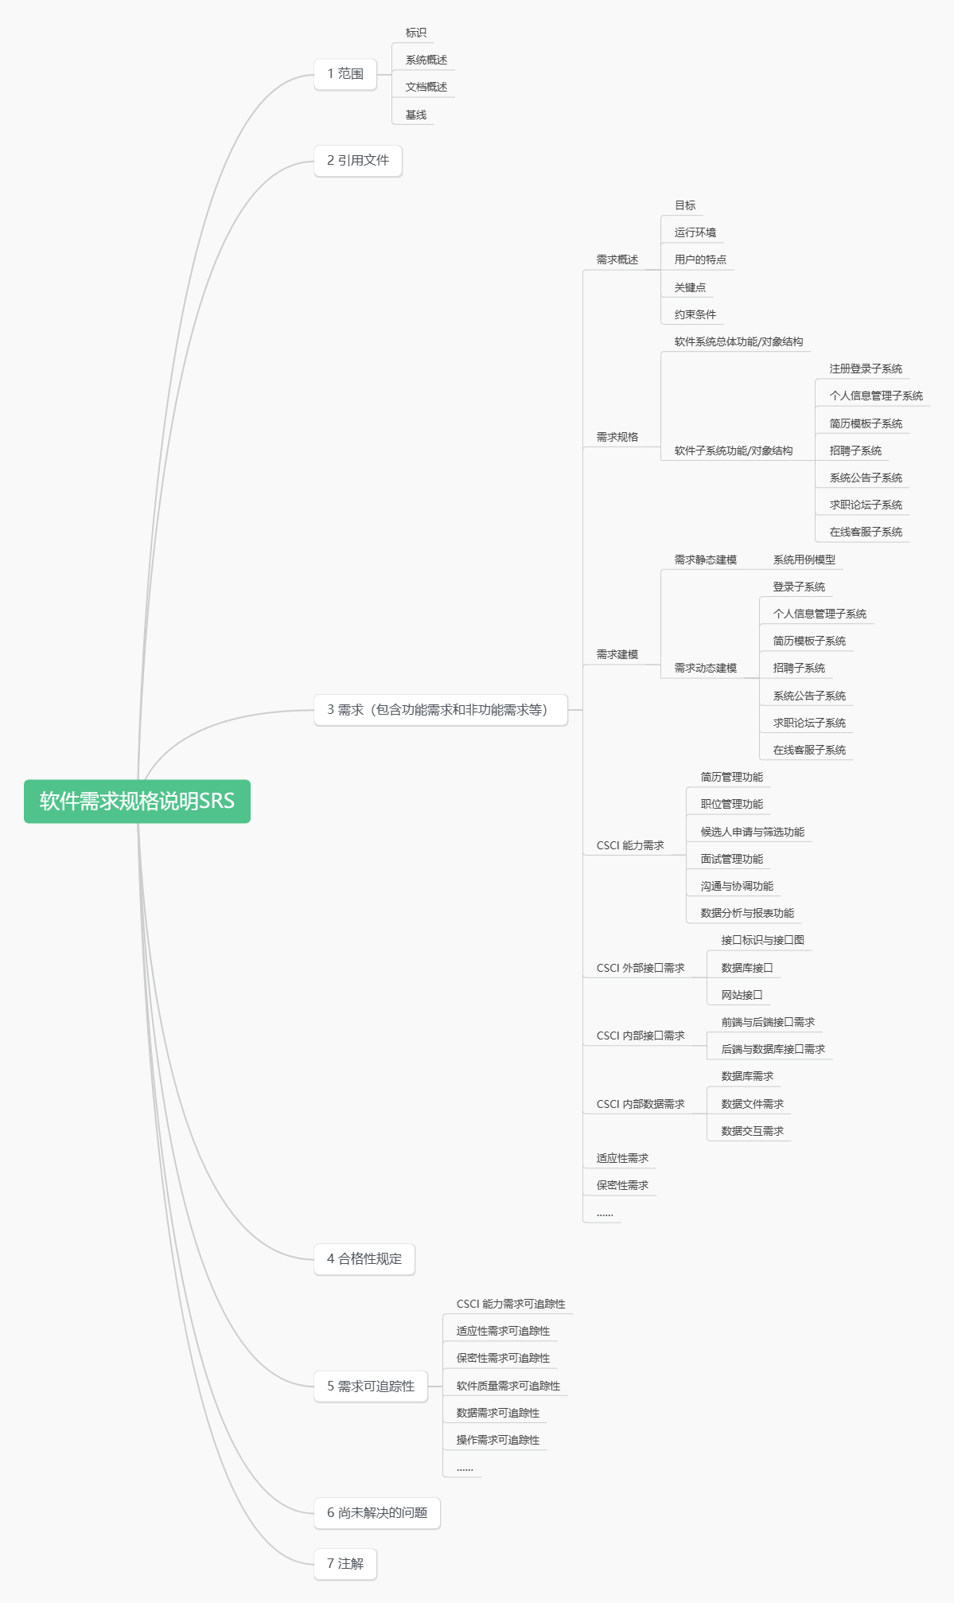

图 1 SRS草稿（大纲）

**3. 阅读《掌握需求过程(第3版) 》，对比其附录A和国标SRS的模板，分析有什么不同和特点。**

**选择其中必要的部分，补充进自己项目的SRS。**

《掌握需求过程(第3版) 》附录A是Volere需求规格说明模板，它是对产品功能和能力的完整蓝图，主要包含项目驱动、项目限制条件、功能需求、非功能需求、项目问题五个部分；国标SRS模板描述了对计算机软件配置项CSCI的需求，及确保每个要求得以满足的所使用的方法，主要包含范围、引用文件、需求、合格性规定、需求可追踪性、尚未解决的问题、注解等。

1. **《掌握需求过程(第3版) 》附录A与国标SRS的差异分析**

①《掌握需求过程(第3版) 》附录A从项目的整体视角出发，全面描述项目的需求和约束条件，确保项目的成功实施。其内容相对简洁明了，注重于阐述需求工程的基本原理和方法，以及如何在具体项目中应用这些方法。它通常不包含过多的技术细节和具体实现方案，而是侧重于提供一个需求规格说明的框架和思路。强调对非功能需求的关注，确保系统不仅功能完备，而且性能优越、安全可靠。提出了项目问题的概念，有助于项目团队提前识别并解决潜在的问题，降低项目风险。

②国标SRS模板则更加详细和具体，更侧重于描述CSCI的具体需求，确保CSCI能够满足用户的期望和要求，强调了需求的合格性验证和可追踪性，有助于确保CSCI的质量并满足相关的标准和规范。它涵盖了软件项目的各个方面，包括功能需求、非功能性需求、接口需求、数据需求等。在需求详细说明部分，国标SRS模板通常会采用自然语言、结构化语言或图形化方式详细描述每个需求项，以确保需求的准确性和可验证性。此外，国标SRS提供了对尚未解决问题的记录，有助于项目团队在后续阶段进一步研究和解决这些问题。

1. **《掌握需求过程(第3版) 》附录A与国标SRS的特点分析**

**①《掌握需求过程(第3版) 》附录A的特点为：**

* 具有全面性和整体性，能够全面反映项目的需求和约束条件。
* 具有简洁性和实践性。注重阐述需求工程的基本原理和方法，并提供了如何在具体项目中应用这些方法的示例和案例。这使得读者能够更容易地理解和掌握需求工程的核心思想和技术方法，并将其应用于实际项目中。
* 强调了对非功能需求的关注，有助于提高系统的整体质量。
* 提出了项目问题的概念，有助于降低项目风险并提高项目的成功率。

**②国标SRS模板的特点：**

* 具有规范性和标准化特点，能够确保CSCI的需求描述符合相关的标准和规范。国标SRS涵盖了软件项目的各个方面，并采用了标准化的文档框架和表达方式，以确保需求的准确性和可验证性。
* 强调了需求的合格性验证和可追踪性，有助于确保CSCI的质量并满足用户的期望。
* 提供了对尚未解决问题的记录和处理机制，有助于项目团队在后续阶段进一步完善和优化CSCI。

（补充内容见小组项目文件《软件需求规格说明(SRS)》）

**4. 参照课本及PPT上例子，练习用静态建模 (E-R、UML）等工具对所负责的系统建模，用模型model与用户沟通。**

**分析、归纳、总结出符合实际的需求规格。**

（详细静态建模内容及需求规格说明见小组项目文件《软件需求规格说明(SRS)》）

分工协作，用上面的工作补充完善SRS和所负责的项目。

项目跟踪，建立能反映项目及小组每个人工作的进度、里程碑、工作量的跟踪图或表，将其保存到每个小组选定的协作开发平台上，每周更新。